Визуелно Програмирање
Проектна работа на тема:
IQ Test Application
Изработил: Андреј Јакимовски 226086

- Објаснување на проблемот
Апликацијата претставува едноставна десктоп квиз-игра развиена во Windows Forms со C#, каде што корисникот избира една од трите категории (Деца, Тинејџери, Возрасни) и добива точно 7 прашања, со цел да постигне што повисок резултат. Прашањата се различни по природа – дел се логички, дел се базирани на меморија, а некои содржат одговори во форма на слики (на пример: препознавање фигури, бои, предмети и слично). Прашањата се внимателно избрани и формулирани според возраста на корисникот, за да понудат соодветен предизвик и мотивација за размислување.
Апликацијата започнува со прикажување на почетна форма што содржи јасно објаснето упатство за игратa – како функционира квизот, колку прашања има, кои типови се присутни, и што е целта на тестот. Откако корисникот ќе ги прочита упатствата, со клик на копчето „Започни тест“, се пренасочува на главната форма каде што продолжува самиот тест.
Во самата игра, првиот чекор е внесување на две важни вредности: хронолошка возраст (реалната возраст во години) и интелектуална возраст (возраст проценета преку тестот). Врз основа на овие податоци се пресметува IQ како однос помеѓу интелектуалната и хронолошката возраст, помножен со 100, што ни овозможува да добиеме прецизна слика за интелектуалниот развој на корисникот.
Потоа, корисникот одбира една од трите категории: Деца, Тинејџери, Возрасни, и добива точно 7 прашања, кои се внимателно прилагодени според возраста. Прашањата се разновидни – дел се логички, дел се базираат на меморија, а некои содржат слики за препознавање фигури, бои и предмети. На секое прашање му следат 4 понудени одговори (текстуални и/или сликовни), а корисникот избира со клик.

Играта се одвива на следниот начин:
- Се прикажува упатство за играта.
- Корисникот притиска на копчето „СТАРТ“.
- Се отвора главната форма.
- Корисникот внесува хронолошка и интелектуална возраст.
- Се пресметува IQ вредноста.
- Корисникот избира категорија.
- Кликнува на копчето ,,Започни тест”.
- Се прикажува прашање со 4 понудени одговори.
- Корисникот избира одговор.
- Се прикажува следното прашање.
- По завршување на сите 7 прашања, се прикажува финален резултат со бројот на точни одговори.
Целта не е натпревар, туку лично подобрување и проверка на знаење преку кратка и забавна сесија. Апликацијата е инспирирана од мое лично искуство со решавање IQ тестови во живо и онлајн, како што е платформата IQ Institute. Сепак, оваа апликација е независна од интернет и не бара логирање, што ја прави идеална за локално користење и самоиницијативно вежбање за сите возрасти.
- Опис на решението
Целата логика на апликацијата е внимателно организирана преку класи и структури што ја олеснуваат интеракцијата помеѓу графичкиот интерфејс и податоците за прашањата. Основниот елемент околу кој се гради логиката е класата Question. Таа ја претставува секоја поединечна загатка или прашање кое корисникот треба да го одговори. За секое прашање се чуваат неколку важни информации: текстот на прашањето, понудените одговори, индексот на точниот одговор, и слики што може да бидат поврзани со прашањето или со самите одговори. Дополнително, секое прашање припаѓа на одредена категорија – ова ни овозможува да ги филтрираме прашањата врз основа на изборот на корисникот.
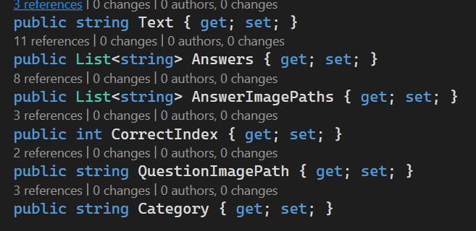
Во рамките на класата Question, се дефинирани два конструктора кои играат клучна улога во создавање на прашањата што ќе се прикажуваат во тестот. Овие конструктори претставуваат два различни начина за иницијализација на објекти од оваа класа, зависно од тоа дали прашањето содржи слики или не.
Првиот конструктор е пообемен и се користи кога прашањето содржи слики поврзани со понудените одговори. Овој конструктор прима неколку параметри: текстот на самото прашање, листа со текстуални одговори, листа со патеки до сликите за секој одговор, индексот на точниот одговор, патеката до сликата што припаѓа на самото прашање, и конечно, категоријата на прашањето (на пр. "Деца", "Тинејџери", "Возрасни"). Ова овозможува секој аспект на прашањето да биде прикажан визуелно и текстуално, што е особено важно за категориите како деца, каде визуелниот аспект помага во разбирањето.
Вториот конструктор е поедноставен и се користи кога прашањето нема потреба од слики за одговорите. Во овој случај, како што може да се забележи, параметарот за слики на одговорите (AnswerImagePaths) е намерно изоставен, а во самиот конструктор се поставува како null. Овој начин на дефинирање е идеален за прашања кои се исклучиво текстуални, како што е често случај кај тинејџерите и возрасните.
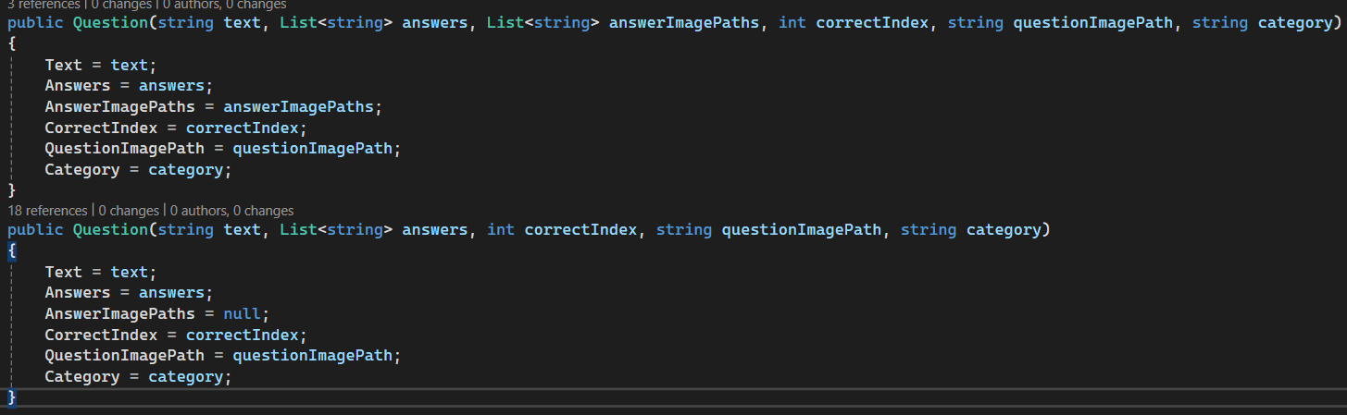
Во Form1, која е главната форма на апликацијата, се чува листа од сите прашања (List<Question> Questions). Таа листа се полни динамички во зависност од тоа која категорија ќе биде избрана од страна на корисникот. Исто така, тука се чуваат и информации за моменталниот резултат (score) и индексот на тековното прашање што се прикажува на екранот (currentQuestionIndex).
Процесот започнува со избор на категорија преку паѓачко мени. Со клик на копчето „Почни тест“, се вчитуваат прашања релевантни за избраната категорија. Прашањата за секоја категорија се дефинирани во посебни методи (LoadQuestionChildren, LoadQuestionTeen, LoadQuestionMature), со што се постигнува јасна и логична поделба на кодот.
Секое прашање се прикажува поединечно на екранот, со можност за прикажување слики за одговорите доколку тие се достапни. Кога корисникот ќе избере еден од одговорите и ќе кликне на „Следно прашање“, апликацијата го проверува дали е избраниот одговор точен и го ажурира резултатот. Овој циклус се повторува додека не се прикажат сите прашања од таа категорија.

- Опис на функција
Функцијата ShowQuestion() е одговорна за прикажување на тековното прашање и одговорите на корисничкиот интерфејс. Таа ги ажурира текстот на прашањето, опциите за одговор, како и сликите доколку прашањето ги содржи.
Како работи самата функција:
- Проверува дали има прашања во листата Questions и дали индексот на тековното прашање (currentQuestionIndex) е валиден.
- Земa тековно прашање од листата.
- Ги поставува текстот на прашањето во lblQuestion.
- Ако прашањето има слики поврзани со одговорите (AnswerImagePaths), ги поставува соодветните слики во PictureBox контролите (пр. pbAnswer1, pbAnswer2 и сл.) и ги прикажува.
- Доколку нема слики, ги крие PictureBox контролите и прикажува само текстуални одговори.
- Ја ресетира селекцијата на радио копчињата (rbAnswer1 до rbAnswer4) за да нема претходно избран одговор.
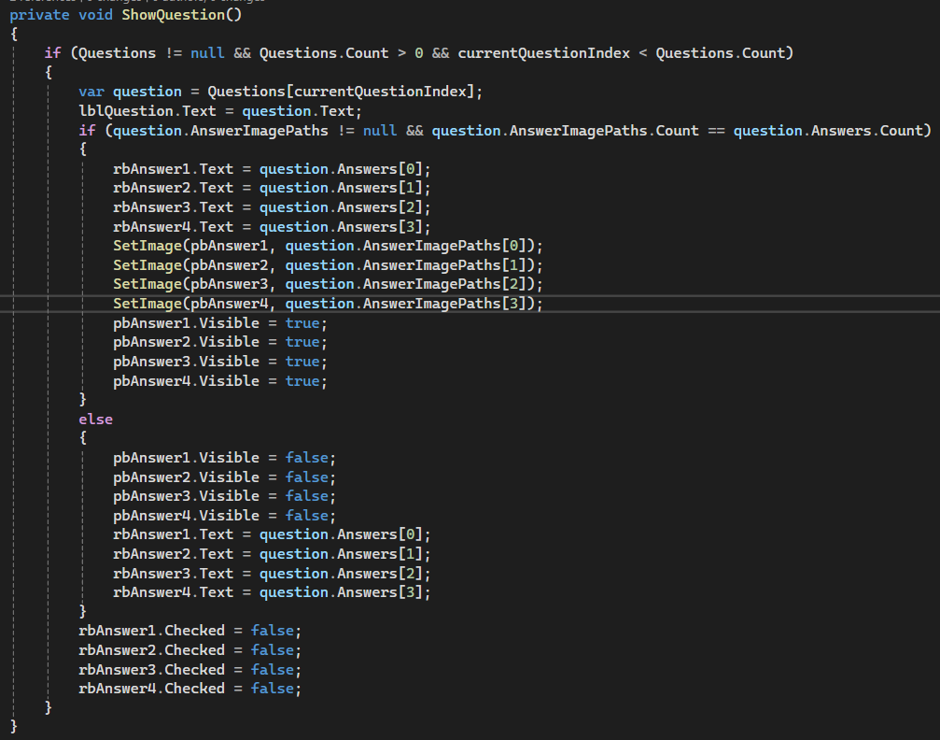

- Screenshots од играта
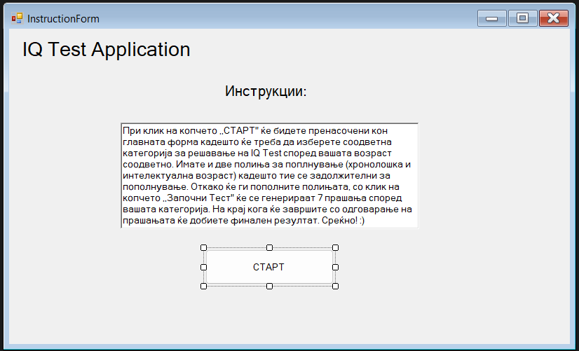
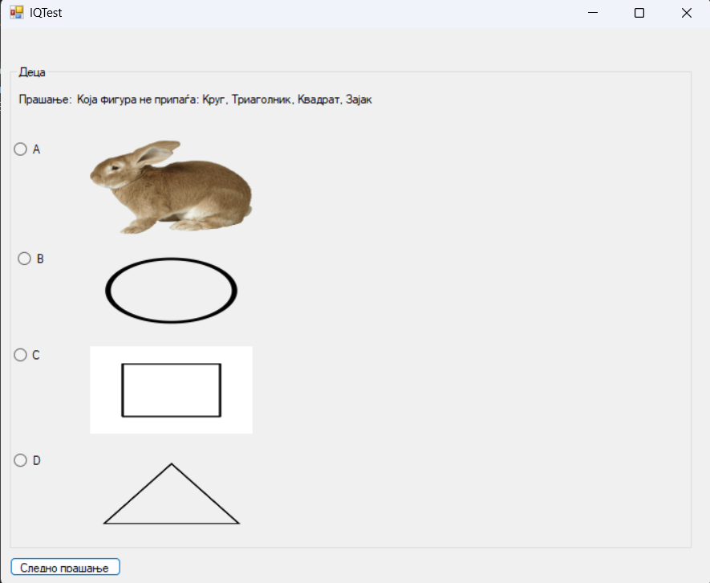
- Користење на генеративна вештачка интелегенција
За потребите на самиот проект беше користена ChatGPT, за генерирање на логички и визуелни прашања прилагодени за различни возрасни категории.

